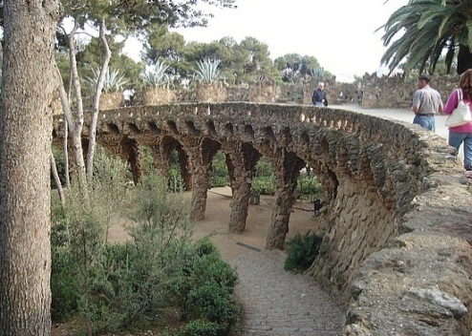
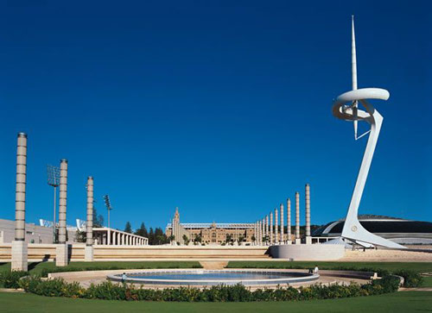
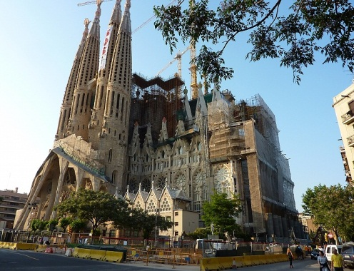
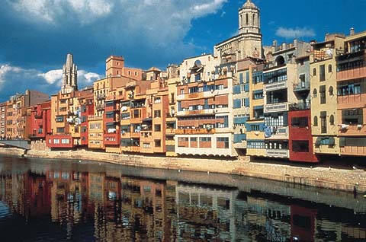
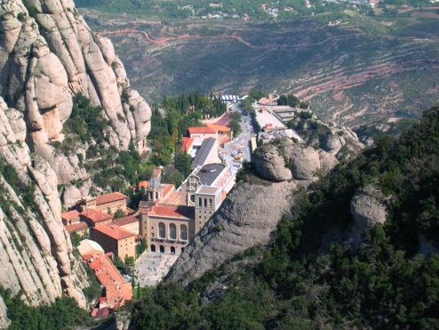
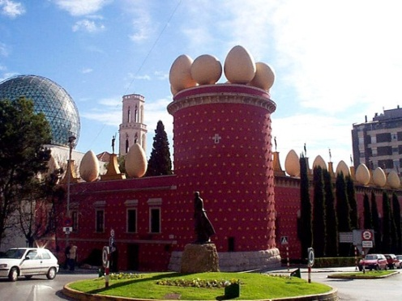
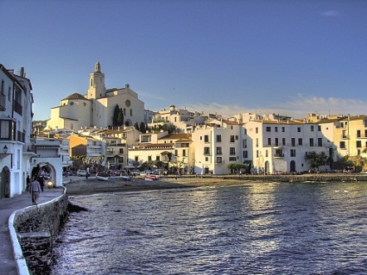
BARCELONA A OKOLÍ

„s Monackým knížectvím“

Termín: 23.03. - 31.03. 2024, cena 13 600 Kč/student
(cena při 50 platících osobách + 4 pedagogové zdarma)
- Sobota 23.03.2024
Odjezd v 12,30 hodin z Hradce Králové, cesta přes SRN do Francie.
- Neděle 24.03.2024
Dopoledne příjezd k slavnému římského akvaduktu Pont du Gard (UNESCO),
vpoledne přejezd do Nimes, pěší prohlídka. Večer ubytování.
- Pondělí 25.03.2024
Ráno odjezd do Španělska, příjezd odpoledne (cca ve 14 hod.) do turisticky rušného střediska Lloret de Mar, ubytování. Odpoledne prohlídka centra města, o kterém se díky komplexnímu turistickému vybavení a zábavě říká Evropské Las Vegas. Večeře v hotelu, nocleh.
- Úterý 26.03.2024
Snídaně na hotelu, odjezd k nádhernému klášteru Montserrat, posazeného v horském masivu, prohlídka. Odpoledne příjezd do hlavního města Katalánska Barcelony, zastávka u baziliky SagradaFamilia, návrat do Lloret de Mar, večeře na hotelu, nocleh.
- Středa 27.03.2024
Snídaně na hotelu, odjezd do rodného města Salvátora Dalího – Figueres, návštěva muzea tohoto slavného malíře. Odpoledne odjezd do města Girona. Prohlídka pastelově zbarveného historického centra města u řeky Onyar nebo Tossa de Mar – prohlídka letoviska. Návrat na hotel, večeře, nocleh.
- Čtvrtek 28.03.2024
Snídaně na hotelu, odjezd do Barcelony, prohlídka města (vrchol s pevností Montjuic, Olympijský stadion, Camp Nou fotbalový stadion klubu FC Barcelona nebo skanzen PobleEspanyol, gotická čtvrť, Rambla, tržnice, osobní volno.
Návrat na hotel, večeře, nocleh.
- Pátek 29.03.2024
Snídaně na hotelu, odjezd do Francie. Odpoledne Arles, prohlídka města. Večer příjezd na ubytování do oblasti Frejus.
- Sobota 30.03.2024
Ráno odjezd do Monaka, celodenní prohlídka knížectví (Exotické zahrady, střídání stráží, katedrála, Oceánografické muzeum, závodní dráha formule 1, Kasino, Japonské zahrady, pláže Larvotto s možností koupání, volno). Večer odjezd do ČR.
- Neděle 31.03.2024
Přejezd přes Itálii a Rakousko do ČR. Příjezd v odpoledních hodinách do Hradce Králové.

CENA zahrnuje:
dopravu zájezdovým autobusem, ubytování 2x nocleh na hotelu ve Francii, 4x nocleh s polopenzí na hotelu ve Španělsku, 3-4lůžkové pokoje, průvodce, pojištění CK proti úpadku, obratovou daň v SRN, pobytové taxy ve Francii a ve Španělsku.
CENA nezahrnuje: vstupy do navštívených objektů a pojištění účastníků.

